**דוח סופי פרוייקט סדנא בJava**

מגישות: חני שפינר 313533978

ושירלי אוחנונה 314793910

הפרויקט מכיל 2 אפליקציות שמשרתות את חברת השכרת המכוניות ""Go&Take.

החברה מעמידה לרשות לקוחותיה מכוניות להשכרה. המכוניות חונות במקומות חניה מוסדרים בערים ובפריסה ארצית.

כל אדם יכול לרשום את עצמו למאגר הלקוחות, ולבצע הזמנה עבור מכונית.

בתום השימוש, הלקוח יחזיר את המכונית למקום החנייה המוסדר שממנו המכונית נלקחה.

סכום החיוב של הלקוח מחושב ע"פ מספר הקילומטרים שהוא נהג, מספר השעות שהוא השתמש במכונית וכן האם מילא דלק או לא.

**האפליקצייה הראשונה** נועדה לשמש את חברת ההשכרה. היא מאפשרת לבצע Login או Registering .

לאחר מכן האפליקצייה מאפשרת להכניס נתונים (סניף חדש, מודל, מכונית, לקוח) וכן לצפות ברשימת הנתונים שהוכנסו.

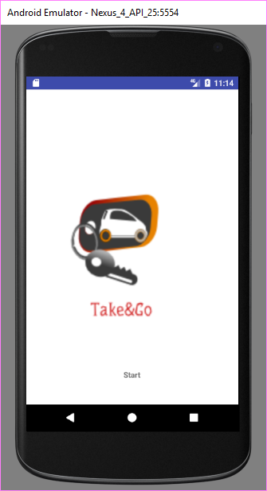נסרוק את כל המסכים שאפליקציה זו מכילה.

המסך הראשי של האפליקציה מכיל את logo החברה.

לחיצה על "start" בתחתית המסך תעביר את המשתמש למסך ההתחברות לאפליקציה (login).

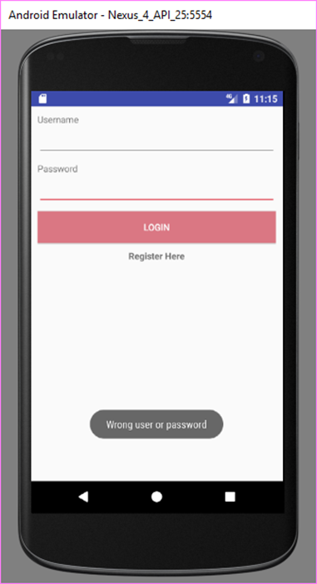במסך הlogin המשתמש נדרש להכניס שם משתמש וסיסמא.

בשרת הוספנו טבלה של משתמשים שמכילה ת.ז, שם משתמש וסיסמא.

כאשר המשתמש מכניס שם או סיסמא שלא תואמים לנתונים הוא יקבל הודעה על כך (ב(Toast וכל השדות יאופסו.

)כל המשתמשים במאגר נסרקים ואם המשתמש באפליקציה הכניס שם משתמש או סיסמא שלא תואמים לנתונים לטבלה בשרת הוא יקבל הודעת שגיאה).

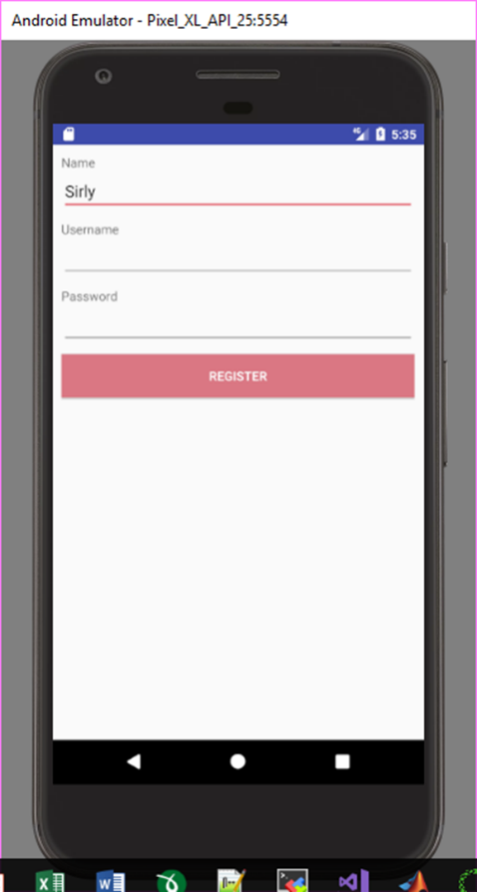בתחתית המסך של הlogin קיים כפתור שמוביל למסך ההרשמה.

המשתמש יכניס את שמו, שם משתמש וסיסמא וכך יוכל להירשם.

(עשינו שימוש בקובץ addUser.php"" שמכניס את שם המשתמש והסיסמא לטבלת המשתמשים).

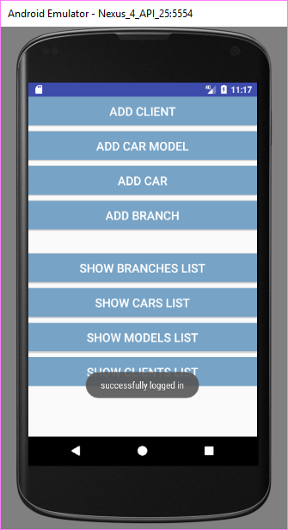

לאחר שהמשתמש התחבר בהצלחה הוא מגיע לתפריט שמאפשר

להוסיף נתונים למאגר או לצפות בנתונים הקיימים.

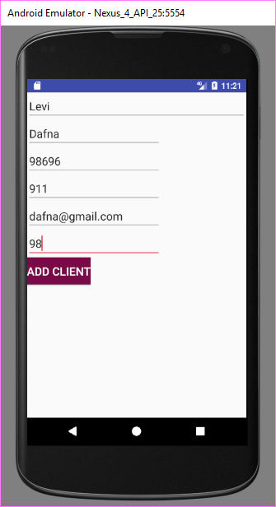כדי להוסיף לקוח המשתמש יכניס את נתוני הלקוח.

כאן נעשה שימוש בקובץ addClient.php שמוסיף את הלקוח לטבלה.

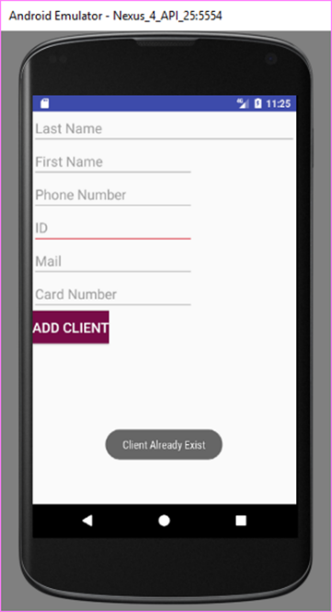

אם המשתמש הכניס לקוח שכבר קיים (אם הת.ז כבר קיים במערכת)

תתקבל הודעת שגיאה ((Toast והשדות יאופסו.

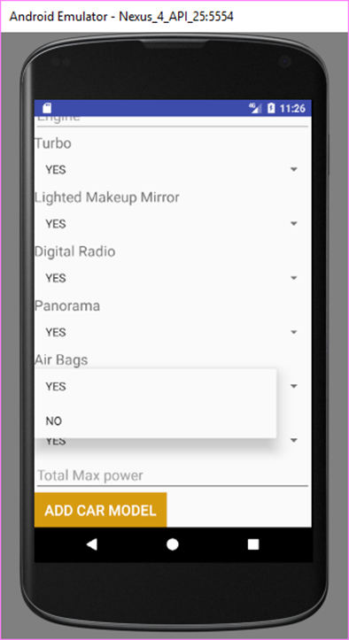כאן נעשה שימוש בקובץ getClients.php כדי לסרוק את כל הלקוחות בטבלה ולבדוק אם הלקוח כבר קיים.

המסך הזה מאפשר הכנסת דגם מכונית חדש למערכת.

כאן עשינו שימוש בspeaner עבור תיבת ההילוכים (ידני\אוטומטי)

וכן speaner של YES/NO עבור רכיבים הקיימים ברכב (האם קיימות כריות אוויר\רדיו ועוד כל מיני אביזרים)

הכנסת המודל לטבלת המודלים נעשית בעזרת הקובץ addModel.php

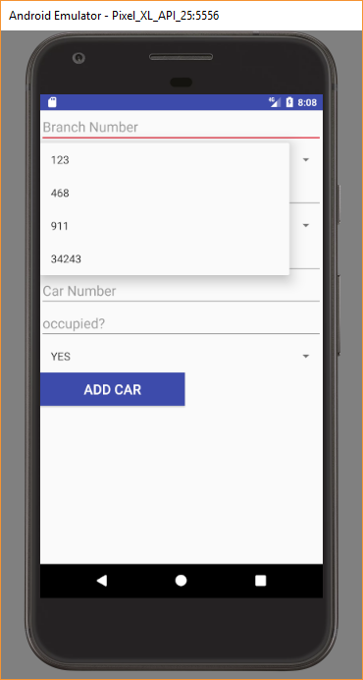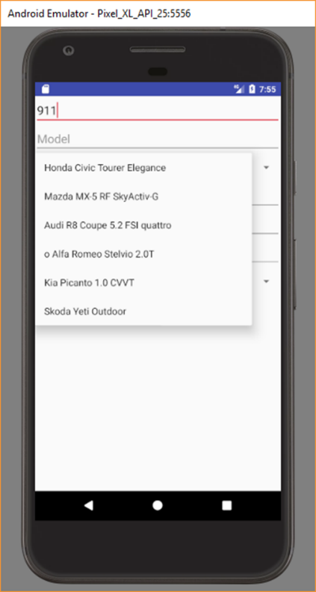

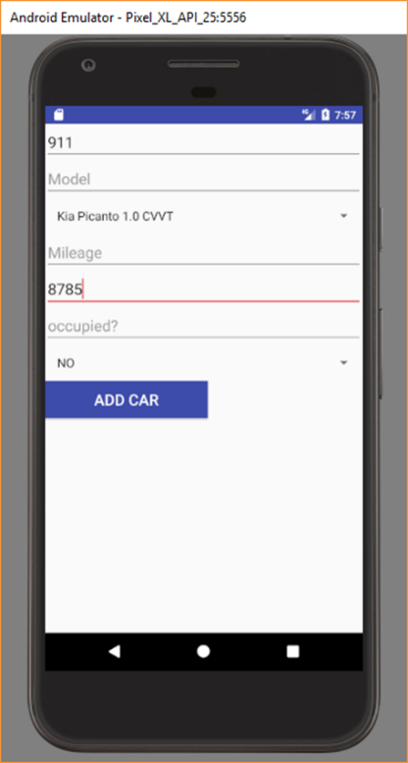זהו המסך שמאפשר להוסיף מכונית חדשה למאגר.

השתמשנו ב speaner עבור הסניף ועבור הדגם של המכונית. כדי לוודא שיבחר רק סניף שאכן קיים בטבלת הסניפים ודגם שקיים בטבלת הדגמים.

בנוסף בשרת הגדרנו בטבלה של המכוניות את מספר הסניף כמפתח זר.

כדי להכניס את המכונית החדשה למאגר השתמשנו בקובץ addCar.php.

המסך הזה מאפשר להכניס סניף חדש למאגר.

נעשה שימוש בקובץ addBranch.php

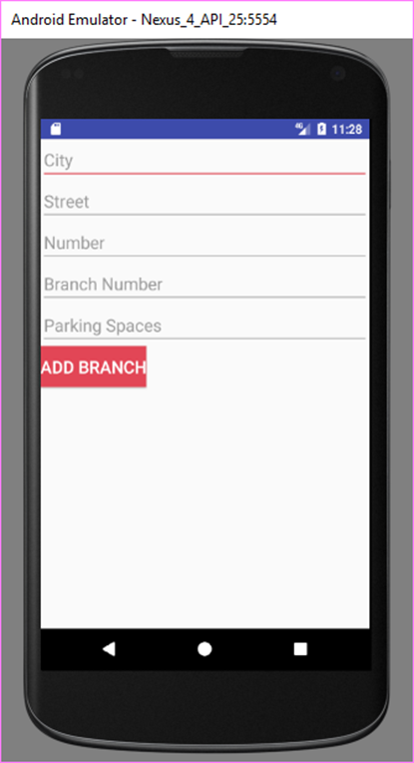

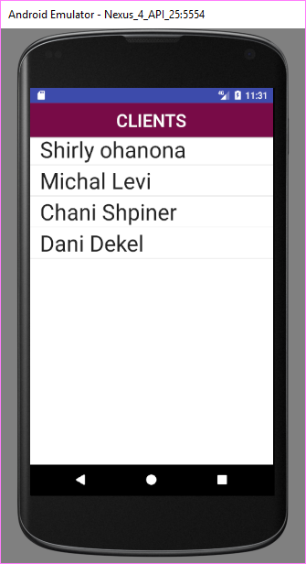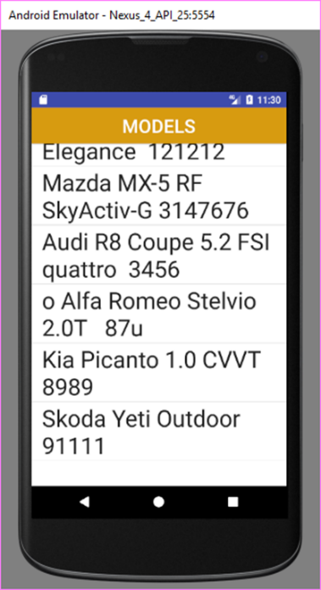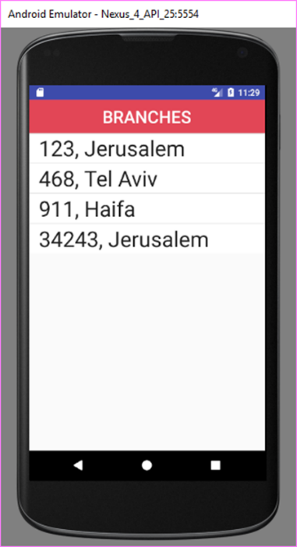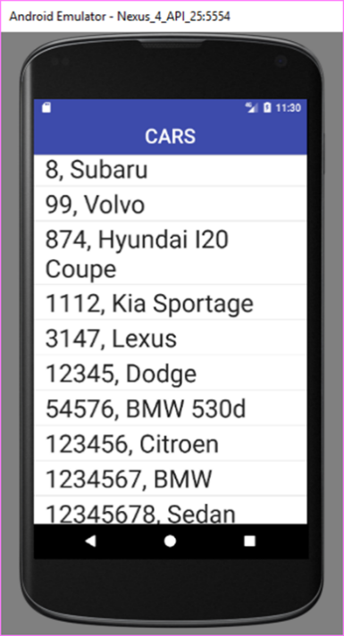4 המסכים האלו מאפשרים לצפות בנתונים במאגר (מכוניות,סניפים,דגמים ולקוחות).

זה נעשה באמצעות הקבצים: . getModels.php, getClients.php, getCars.php, gerBranches.php

**האפליקציה השניה** משמשת את קהל הלקוחות.

היא מאפשרת לצפות בפרטי החברה, להגיע לאתר החברה, להתקשר ולשלוח מייל לחסרה.

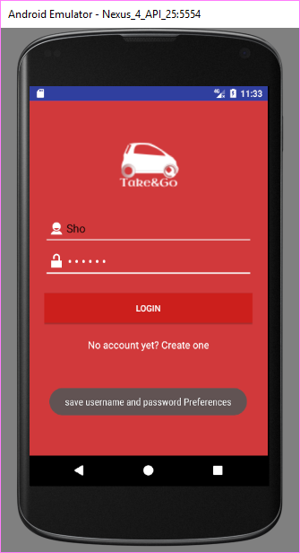

כשהלקוח רוצה לבצע login לאפליקצייה הוא מכניס שם משתמש וסיסמא. נעשית בדיקה )באמצעות (getUsers.php אם המשתמש קיים בטבלת המשתמשים. אם לא-תתקבל שגיאה והשדות יאופסו).

אם המשתמש והסיסמא קיימים בטבלה בשרת ולא ב- SaveSharedPreference אז הם נשמרים גם ב- SaveSharedPreference ואז הלקוח נכנס לאפליקציה.

* עבור כל שם משתמש וסיסמא שנכנסים ל-SharedPreference נתנו מפתח ייחודי כך שיכולים להישמר ב- SharedPreference של המכשיר משתמשים ללא הגבלה. בחרנו לעשות זאת כך כיוון שרצינו שבכל מכשיר לא ישמר רק משתמש אחד.

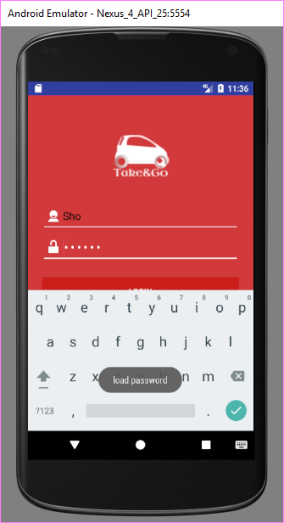

אם המשתמש כבר שמור ב- SharedPreference

אז מספיק להכניס את שם המשתמש, לחיצה על הeditText של הסיסמא תטען אוטומטית את הסיסמה מה .SharedPreference-

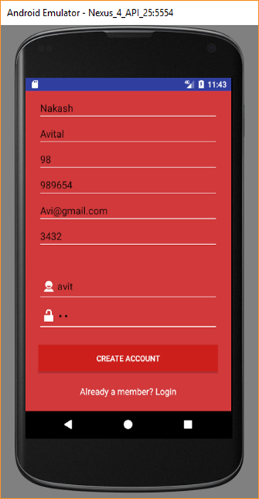

משתמש שרוצה להירשם למערכת יכניס את כל הפרטים שלו וכן יכניס שם משתמש וסיסמא.

מכיוון שמדובר כאן בלקוח חדש, ברגע ההרשמה יוכנס הלקוח למאגר הלקוחות (באמצעות addClient.php )

וכן לטבלת המשתמשים (addUser.php).

המשתמש החדש ישמר ב SharedPreference

ואז תתבצע כניסה לאפלחקציה.

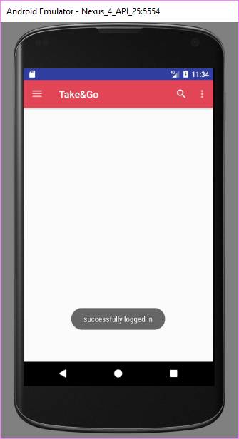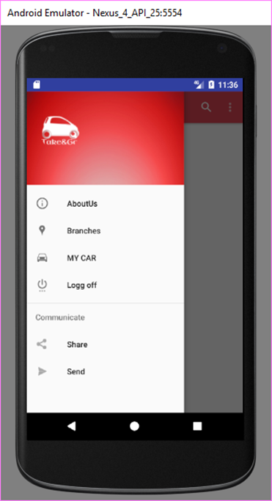

לאחר שהלקוח נכנס בהצלחה למערכת הוא יכול: לקבל מידע על החברה,לצפות ברשימת המכוניות והסניפים ולהזמין מכונית, להחזיר את המכונית שברשותו ולקבל את סכום התשלום. האפשרות האחרונה- יציאה מהאפליקציה. (הורדנו את האפשרויות Share וsend שלא עושות כלום- התמונה לא עדכנית).

קבלת פרטי החברה:

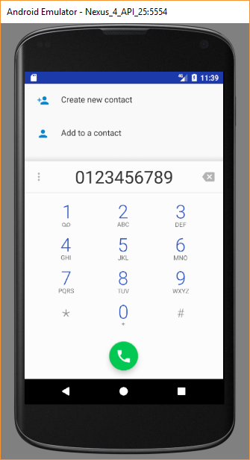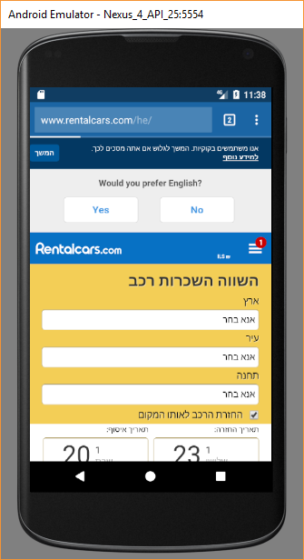

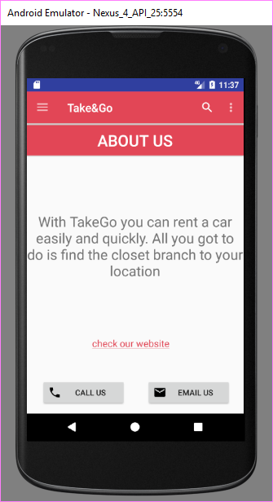

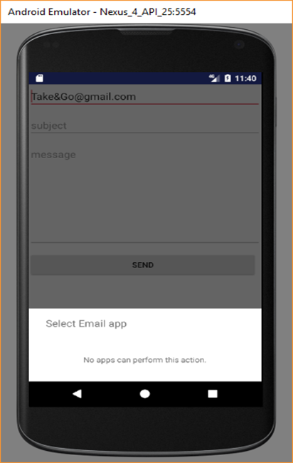

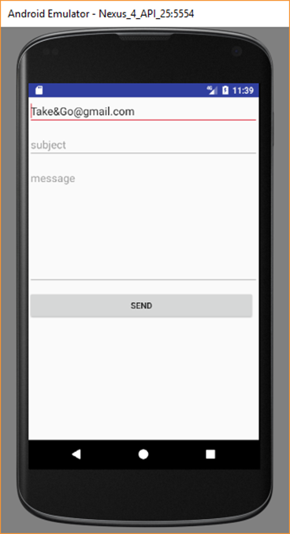

הfragment מכיל תיאור קצר של האפליקציה,לינק לאתר החברה (סתם אתר להשכרת רכב), אפשרות להתקשר לחברה וכן אפשרות לשלוח מייל.

כאשר המשתמש לוחץ על שליחת מייל נפתח activity בו הוא יכול להזין אץ ההודעה. כאשר ילחץ על send יפתחו למטה כל האפליקציות שמתאימות לשליחת מייל (שימוש בintent מרומז). (אצלינו באימולטור אין שום אפליקציה כזאת).

הזמנת רכב:

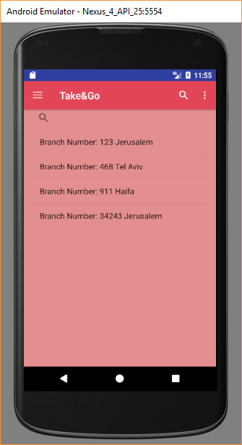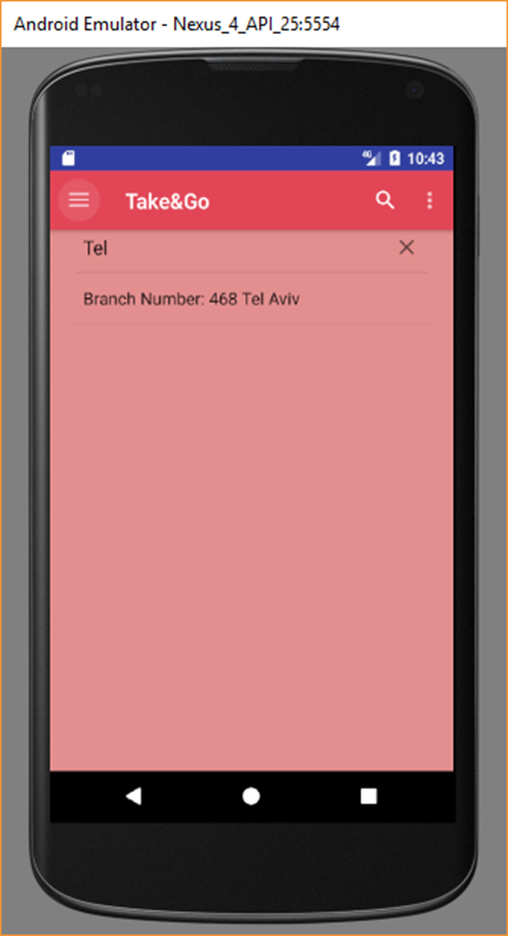

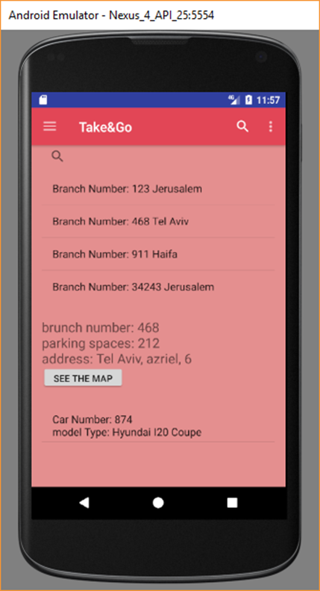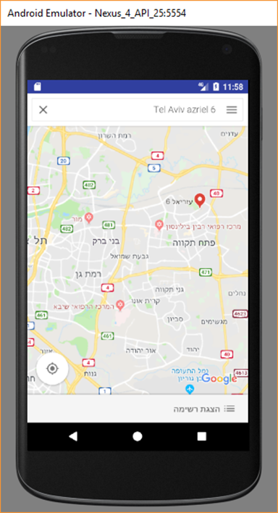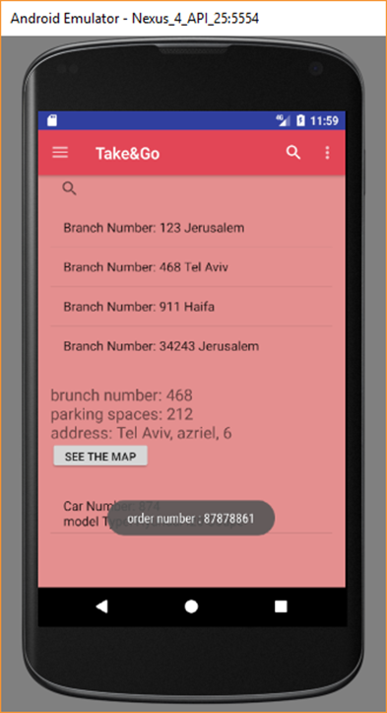

בחלק הראשון של הfragment מופיעים כל הסניפים. (באמצעות getBranches.php). אפשר לסנן סניפים על פי מילות חיפוש

לחיצה על סניף מציגה את פרטי הסניף וכן מפת הגעה לסניף (נעשה שימוש בwebView בתוך האקטיביטי web שבפרוייקט)

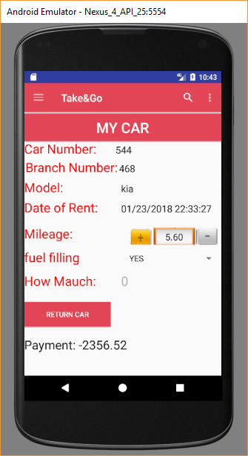וכן מוצגות כל המכוניות הפנויות של הסניף הנבחר. (בעזרת getBranchCars.php).

לחיצה על מכונית יוצרת הזמנה (בעזרת .(addOrder.php

החזרת המכונית שברשות הלקוח:

בfragment הזה הלקוח מקבל את המכונית שברשותו.

הוא מכניס את הקילומטראז' הנוכחי של המכונית,

האם מילא דלק וכמה. בהחזרת המכונית ההזמנה נסגרת

(מתעדכנים התשלום, הקילומטראז' החדש,תאריך ההחזרה..

בעזרת הקובץ updateOrder.php).

המכונית משתחררת והקילומטראז'

שלה מקבל את הערך החדש (updateCar.php).

ומופיע התשלום בתחתית המסך (בתמונה התשלום לא הגיוני

כיוון שהוכנסו פריטים שגואים-קילומטראז' נמוך מהקילומטראז' הקודם..)

יציאה מהאפליקציה:

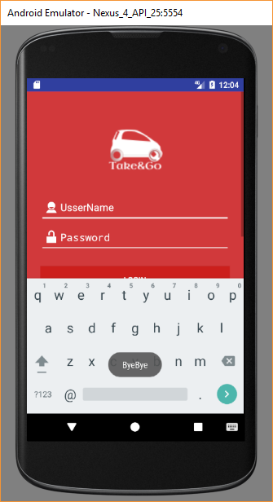

האפשרות האחרונה מביאה ליציאה מהאפליקציה

Android Service

הservice בו אנו השתמשנו יורש מ .IntentService

Service זה מטפל בשתי מקרים:

* כאשר מוסיפים מכונית חדשה באפליקציה הראשונה מתקבל intent באפליקציה השנייה ונשלחת הודעה למסך (רשימת המכוניות מתעדכנת אוטומטית בכל לחיצה על הסניף)

את הbroadcast receiver הגדרנו בתוך MainActivity.

* כאשר נסגרה הזמנה ב10 שניות האחרונות מתקבל intent באפליקציה השנייה ונשלחת הודעה למסך (רשימת המכוניות מתעדכנת אוטומטית בכל לחיצה על הסניף) (שימוש בgetAvailableCar.php). הפונקציה שעושה זאת היא getAvailableCar() שנמצאת באפליקציה השניה ב מחלקה .MySQL_DBManager

